询问了魏荣来，凌佩顺，刁苏阳三组，关于分工并没有按照功能来详细的划分，都是按照前后端来分工的。魏荣来组是一人后端，三人前段。其他两组是两人后端，两人前端。

建议也是平均开来，前端代码内容虽然略少，但是存在一定的学习成本。

前端两人：

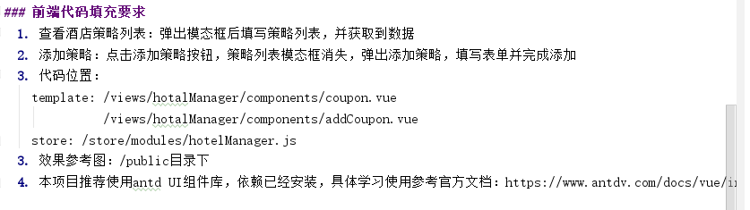

后端两人：

